Преподаватель Гаврин В.В.
2курс Группа ДЮ-181

Задания по дисциплине «История искусств»:

23.03.2020 г.:

Тема 5.1. Искусство Италии 17 века. Архитектура барокко.
Развитие стиля барокко как отражение перемен в общественно социальном и культурном состоянии Итальянских городов. Ансамбль собора Святого Петра в Риме. Деятельность архитектора Л. Бернини.

На жаргоне французских художников слово «baroque» означало смягчать, растворять контур. Интересно, что все эти признаки свойственны стилю барокко. Термин не использовался современниками для оценки искусства своего времени. Только в XVIII веке термин «барокко» приобрел значение эстетической оценки, причем отрицательной, критической. В устах просветителей, выступавших с резкой критикой искусства предшествующего периода, понятие барокко было синонимом странности, перегруженности, изломанности художественной фантазии. Барочным обозначалось все, что казалось неестественным, произвольным, преувеличенным. Только в 80-х годах XIX века произошел перелом в отношении к искусству барокко, совершилось его подлинное открытие. XVII век иногда называют эпохой барокко. Видимо потому, что барокко отчетливо выражало общественную направленность искусства того времени. Гуманистическое искусство Возрождения было шире сословных или личных интересов заказчиков из правящих кругов. Оно не было искусством официальным.

Эти признаки появились только в маньеристическом искусстве при переходе к XVII веку. В рамках барокко складывается официальное искусство в том смысле, в котором это понятие существует в наше время. Искусство барокко было связано со вкусами королевского двора и католической церкви. Оно получило наибольшее развитие в тех странах, где дворянство было господствующим классом и где сохранились позиции католицизма.
Характер пышного католического ритуала в том виде, как он сложился в XVII веке (с новыми особенностями обряда, с широким использованием духовной музыки в ее новых эмоциональных формах), поразительно соответствовал формам барочного искусства. Патетика скульптурных и живописных композиций, множество украшений, переизбыток декора отвечали пышной барочной архитектуре храмов. Несмотря на то, что барокко не охватывает собой все крупные художественные явления XVII века, в идейном плане оно воплощает основные представления духовной культуры этого времени. Художники барокко воспринимали мир как единую космическую стихию, которая находится в постоянном движении.
В произведениях барокко — бурный, учащенный ритм биения самой жизни, эмоциональный порыв. В искусстве барокко внутренний покой, гармония, уравновешенность — исключение, основная эмоциональная норма — аффект, преувеличенность в выражении чувств, эмоциональное возбуждение.

Если в искусстве Ренессанса земное, телесное и духовное начала органично совмещались, то в барокко заложено их принципиальное раздвоение, даже конфликтность. Телесность земной красоты и духовный порыв выступали в резком противоречии между стихией природы и стихией духа. Этот конфликт двух начал по-разному проявлялся у разных мастеров, в разных национальных школах, но драматическое напряжение было общей характерной чертой искусства барокко. Драматизм бытия был для приверженцев барочного стиля естественной формой существования природы и человека. Поэтому искусство барокко — это искусство патетическое. Мастера искусств как бы превозносят все, что является объектом изображения, — человека, событие, мотив природы. По выражению замечательного советского ученого и искусствоведа Е.И. Ротенберга, барочный образ — это всегда «образ на пьедестале».

Благодаря своей особой эмоциональности искусство барокко находит новые формы контакта между художественным произведением и тем, кто его воспринимает. Барочный образ активен по отношению к зрителю, он захватывает его чувства, обращается к его эмоциям. В литературе, театре, музыке, пластических и изобразительных искусствах барокко присутствует драматизм изображаемых событий или чувств, необычные головокружительные ракурсы фигур, порывистое движение, драматическая жестикуляция. Искусство барокко поражает зрителя своими динамическими эффектами. Особенно это видно в архитектуре барокко, где вместо ренессансного стремления к гармонии мы видим необычную пространственную динамику, энергичную пластику масс, переизбыток форм.
Стилевые приемы барокко по-разному воплощались в различных видах искусств. Синтез в барочном художественном ансамбле строился по принци-йу субординации — т.е. на основе подчинения скульптуры, живописи и декоративного искусства формам архитектуры. (Вспомним, что в эпоху Возрождения синтез искусств строился по принципу координации — т.е. равноправия всех видов искусств в рамках единого художественного комплекса.) В искусстве барокко доминанта задается архитектурой.

Художественный язык барочного зодчества существенно отличается от ренессансного. Архитектурные формы барокко противоположны строгой геометрии. Центрическое сменяется протяженным, круг — овалом, квадрат — прямоугольником, четкость ясных, уравновешенных пропорций — многоголосием архитектурных объемов. Мы видим, как фасады изгибаются, как будто под напором стихийных внутренних сил, из толщи стен возникают колонны, пилястры, карнизы, наличники, многочисленные украшения — волюты, картуши, гирлянды, медальоны. Здания барокко живописны, скульптурны. Фронтоны и аттики завершаются статуями, ниши заполняются скульптурами, стены украшаются рельефами. Бесчисленные декоративные элементы лишают архитектурные формы строгой четкости, как бы растворяют их в окружающем пространстве. Архитектурный язык барокко использует традиционные ордерные формы, но они так изменяются, что начинают противоречить логике конструкции, составляющей смысл ордерной системы.

В Европе архитектура барокко расцветала в тех странах, где тон задавала активная политика католической церкви — в Испании, Португалии (включая обширные колонии обеих стран в Новом Свете), в Италии, во Фландрии, Южной Германии, Австрии, Венгрии, Чехии, Польше. На рубеже XVII-XVIII вв. барочная архитектура пережила замечательный расцвет во многих странах Европы вплоть до России. Лучшая архитектурная школа в Европе была в Италии. Все другие страны далеко отставали от того уровня, который был достигнут в позднеренессансном зодчестве. Ведущее положение итальянской архитектуры объяснялось и тем, что Италия давно уже освободилась от многовековой готической традиции. Кроме того, церковь в эпоху религиозного брожения стремилась придать Риму — центру католического мира — великолепный зрелищный облик, сделать его мощным притягательным центром культуры. Новое великолепие «вечного города» должно было вобрать в себя все, что мог дать художественный гений века.
Начало архитектуры итальянского барокко обычно связывают с постройкой в конце XVI века в Риме первой церкви иезуитов Иль Джезу (архитектор Джакомо да Виньола). Общая схема постройки дала новую программу композиции церковного здания. С возведением церкви Иль Джезу завершился длившийся на протяжении всей ренессансной эпохи спор о приоритете базиликального или центрического храма. Базилика больше соответствовала требованиям ритуала, центрический храм воплощал гуманистический идеал красоты и гармонии. В римской постройке элементы того и другого объединились. Продольно вытянутый корпус увенчался большим куполом, смещенным к алтарной части. В базиликальном плане нет привычного деления на нефы колоннами. Боковые нефы превратились в два ряда капелл, которые открываются портиками в пространство расширившегося среднего нефа. Фасад этого храма создавал архитектор Джакомо делла Порта, который может быть назван первым настоящим архитектором барокко. Основа композиции фасада —мотив входного портала, который подобно кругам на воде от брошенного камня распространяется на всю фасадную плоскость. Фронтон, расположенный в геометрическом центре фасада, включается в поле другого, большего по размерам, разрастаясь до огромного треугольного фронтона, венчающего собой весь фасад. Необычно выглядят и волюты — у их завитков обратная кривизна, что усиливает барочную динамику форм.

Широкое распространение этого типа храма в церковной архитектуре XVII-XVIII веков в католических странах при деятельном участии иезуитов закрепило за этой архитектурой термин «иезуитский стиль». Римское барокко представлено не только культовым строительством. Основные типы этой архитектуры наравне с храмами — это дворцы знати и парковые комплексы загородных вилл. Римские палаццо с их новым анфиладным расположением пышно отделанных залов, торжественными вестибюлями, системой раскрытых садов (вспомним, что ренессансные палаццо строились в виде замкнутых каре с внутренним жилым двором) неотделимы от облика архитектуры барокко.

Барокко кладет конец пережиткам средневековой замкнутости и создает новую раскрытую композицию городского дворца. Центром здания становится парадный вход в главный торжественный зал, появляется парадный подъездный двор перед дворцом для въезда карет, которые входили в то время в обиход.

Ключ к пониманию римского барокко — сам город Рим, его улицы, площади, фонтаны, все градостроительное целое. Архитекторы барокко создали планировочную систему, упорядочив хаотическую застройку средневекового города, придали улицам прямолинейные очертания, завершили их площадями. Благодаря энергичной деятельности архитектора Доменико Фонтаны Рим стал образцом для реконструкции многих итальянских и европейских городов. Фонтана соединил важные пункты города магистралями, поставил по их концам обелиски и устроил фонтаны.

Так были установлены визуальные отметки, ориентирующие человека в городе и вызывающие живой эстетический интерес. В жизни города определилась новая роль улицы как сценического пространства, в котором разворачивались торжественные процессии. В архитектуре Рима XVII века формировался «театрализованный» стиль барокко.

В Риме впервые в истории мировой архитектуры была осуществлена система трех улиц — лучей, расходящихся от площади дель Пополо. Функциональная задача получила прекрасную художественную барочную форму.

Точка пересечения лучей была отмечена обелиском, а в клинообразных участках между лучами были построены две церкви, благодаря чему площадь приобрела симметрию. Трезубец городских магистралей получил широкое распространение в европейском градостроительстве (он определяет и структуру главной части Петербурга).

Архитектура барокко славится искусством создания ансамблей. Барокко иначе понимает ансамбль, чем Ренессанс, для которого пространство было внешней средой. Барокко формирует внешнее пространство, делая его внутренней средой по отношению к архитектурным объемам.

Пространство становится сердцевиной большого градостроительного организма. Классический пример барочного пространства — площадь собора Св. Петра в Риме, созданная в 60-х годах XVII века по проекту архитектора Джан Лоренцо Бернини (1598-1680).

Это один из тех гениев, которые в своем творчестве воплощают целую линию развития искусства. Подобно мастерам Возрождения Бернини был и архитектором, и скульптором, и живописцем, и декоратором.

Предхрамовая площадь собора Св. Петра становится местом сосредоточения верующих в дни церковных праздников. Она должна была не только обеспечить удобный доступ в собор, но и обладать большой архитектурной выразительностью, подготавливать людей к торжественному церемониалу в храме.
Площадь была задумана как часть собора, как его продолжение и как главная монументальная столичная площадь. Прямо от краев фасада далеко вперед протянулись крытые галереи-коридоры, образующие перед храмом трапециевидный участок.

От концов этих галерей по эллиптическим кривым расходятся монументальные колоннады, охватывающие собой основную овальную часть площади. Колоннада включает в себя 284 колонны, ее аттик венчают 96 больших статуй.

С помощью ордерной формы удалось зрительно обособить пространство и достигнуть пластичности очертаний площади. По мере движения по площади и изменения точки зрения кажется, что колонны то сдвигаются теснее, то раздвигаются. Архитектурный ансамбль будто разворачивается перед зрителем.

По выражению самого Бернини, площадь подобно распростертым объятиям захватывает зрителя, направляя его движение к фасаду собора.

В ансамбль собора Св. Петра вошла другая знаменитая работа Бернини — Королевская лестница («Скала реджа») —парадная лестница, связывающая один из коридоров-галерей на площади с верхним этажом дворцовых помещений ватиканского комплекса.

Лестница производит грандиозное впечатление благодаря ложной перспективе. Снизу она кажется выше и длиннее, чем на самом деле, вследствие точно рассчитанного постепенного сужения лестничного пролета и уменьшения обрамляющих ее колонн, которые все теснее ставятся к друг другу.

К выдающимся образцам римского барокко принадлежит спроектированная Бернини церковь Сант Андреа алъ Квиринале. Нижний овальный цилиндр, охватывающий капеллы, открыйается в пространство храма, при помощи красиво прорисованных волют он переходит в верхний цилиндр, скрывающий купол. План храма не имеет ни одной прямой линии.

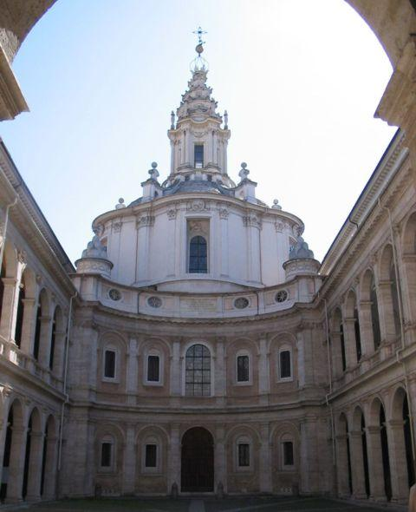

Борромини. Ц. Сант-Иво в Риме.

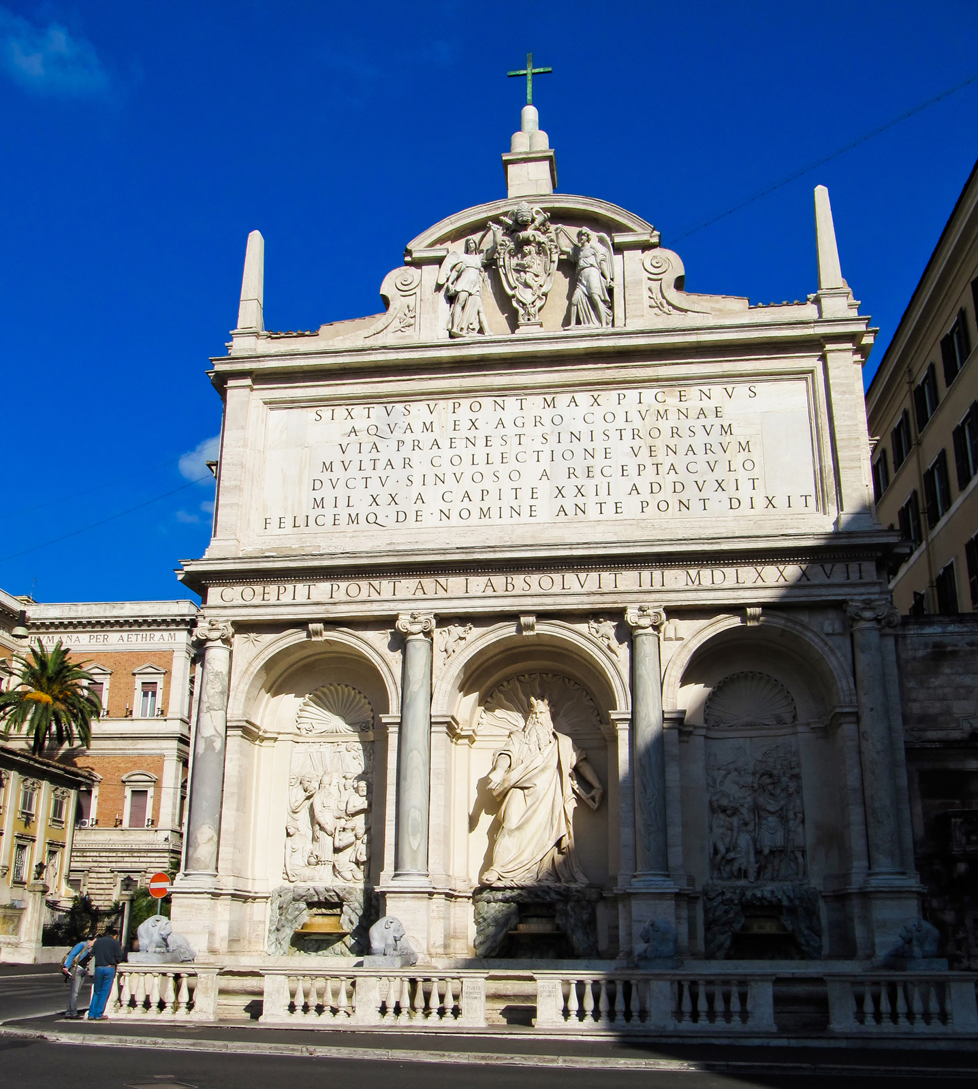
Доменико Фонтана. Фонтан Аква Феличе
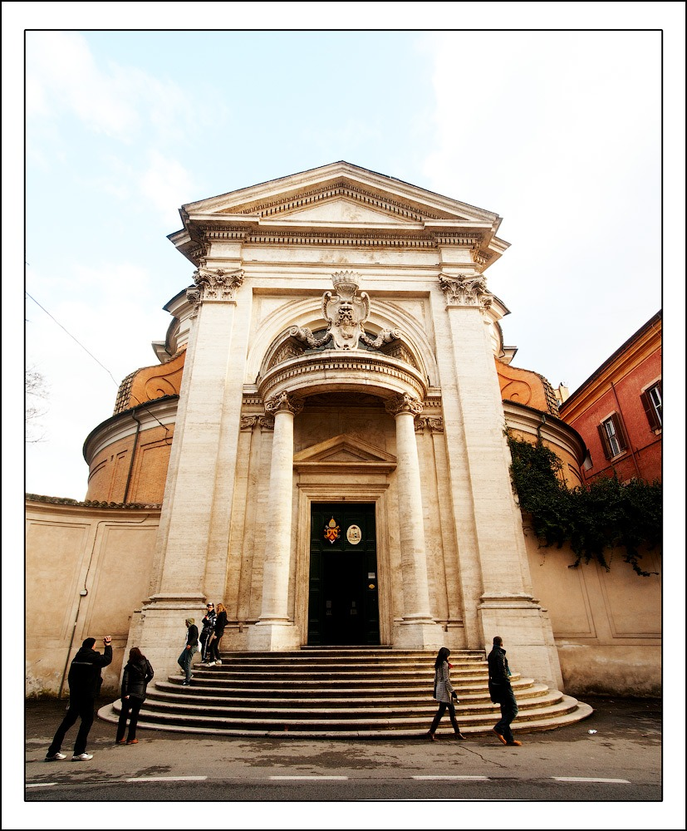
Бернини. Ц. Сант Андреа ин Квиринале

https://inthi.ru/barokko/arhitektura-barokko-v-italii
https://www.liveinternet.ru/users/4765189/post403961884
http://www.verman-art.ru/rozhdenie-barokko-italii-vii.html

30.03.2020 г.:

Тема 5.2. Творчество Караваджо. Основные черты стиля Барокко в живописи Караваджо: драматизм повышенная экспрессия, контрасты свето-тени(картины “Обращение св. Савла“, “Лютнист”. Значение творчества Караваджо в развитии реалистических тенденций в искусстве Европы.

Внестилевая линия развития искусства XVII в. проявилась прежде всего в живописи.
Ее принципиальные особенности: отделение от архитектуры, принятие станковых форм; интерес к тем сферам жизни, которые никогда раньше не были предметом искусства; развитие «бессюжетных» жанров; новая оригинальная художественная интерпретация традиционных библейских и мифологических сюжетов; противопоставление художественной индивидуальности живописца коллективному опыту. Внестилевая линия развития не имела развитой общественной программы и теории (как классицизм), не несла изначального соответствия каким-либо практическим социальным задачам (как барокко). Ее нельзя связывать с мировоззрением крепнущей буржуазии (как часто делается в литературе), это более сложное явление. Вспомним, например, что знаменитый Веласкес — первый живописец испанского короля, работая при дворе одной из наиболее реакционных монархий, был выразителем подлинно демократических тенденций в живописи. Творчество художников внестилевой линии постепенно выводило живопись из системы синтеза искусств, из сферы действия архитектуры. В предыдущие эпохи станковые произведения отличались от монументальных лишь уменьшенным форматом, теперь живопись становится независимой от ансамбля. Это совершенно новый художественный принцип. Живописное произведение подчиняется только своим собственным внутренним задачам. Живопись стремится показать окружающий мир во всей его полноте, естественности, многогранности и противоречивости.
Художники внестилевого направления принимают жизнь без того апофеоза отдельных ее сторон, который был присущ барокко, и без той идеальной красоты, поиск которой характерен для классицизма. Это новое открытие мира, следующее за эпохой Возрождения. Со времени Ренессанса общее движение художественного процесса все больше приближало искусство к реальной действительности. Двухвековой опыт ренессансного искусства и духовные сдвиги XVII века привели искусство к качественному скачку. Под влиянием рациональных отношений реального мира и сознания личности складывается новая реальность искусства. Искусство Ренессанса, барокко и классицизма стремилось к всеохватыва-ющему образу мира. Изображение должно было быть причастно общей картине мироздания. Рождение новой концепции начинается именно с отказа от всеохватности образа. Новизна внестилевой линии не только в реалистичном восприятии натуры. Смелые обращения к реальности можно было видеть в искусстве Ренессанса и даже готики. Но в то время это были отдельные элементы в рамках целого, которое основывалось совсем на других принципах.
Фрагментарность в изображении мира была одной из установок нового художественного метода знаменитого итальянского художника Караваджо (настоящее имя Микеланджело да Меризи; 1573-1610) и его последователей в Европе. Караваджо — современник Шекспира, но исторически он принадлежит к другой эпохе. Его творчество было началом мощного реалистического движения в искусстве, которое получило название «караваджизм». Караваджо первым осмелился выделить яркий мотив в самостоятельный крупный план (кадр) и сделать из него законченную самостоятельную композицию. Его композиции взяты крупным планом, они часто полуфигурные, с небольшим числом действующих лиц.
Такой отрыв от универсальной прежде системы целого произошел в истории мирового искусства впервые. Нам трудно оценить все новаторство этого шага, потому что в своем восприятии живописи мы опираемся на опыт европейской живописи последних двух веков, но на современников Караваджо он произвел ошеломляющее впечатление. Люди, не способные выйти за рамки традиционных представлений, считали, что Караваджо «разрушает искусство».
Сущность его нового художественного метода в том, что искусство признало эстетическую ценность реальной действительности и обратилось к ее прямому отражению. Реальность в его картинах впервые оказалась не мифологизированной природой, а окружающей жизнью. Эта жизнь не обладает достоинствами совершенного идеала, в ней есть место и красоте и уродству, и юности и старости, и высокому и низменному. Но в каждом своем мгновении она уникальна и неповторима. Это было эпохальное открытие искусства, послужившее преобразованию всей европейской живописи. Поэтому творчество Караваджо считают рождением реализма Нового времени.
В реалистической живописи Караваджо разрабатываются классические темы: «Вакх», «Отдых на пути в Египет», «Положение во гроб». Но шедевры художника поражают оригинальным решением библейской темы и глубоким человеческим содержанием. В них нет привычных иконографических образцов и привычных толкований. Библейские персонажи Караваджо лишены условного благообразия, их облик нарочито прост, само событие передается как жизненно достоверное явление. Художник помещает своих героев в простую, знакомую зрителям обстановку, передает натуралистические подробности быта, одевает их в современную одежду. Нередко это вызывало возмущение заказчиков. Его «Евангелист Матфей с ангелом» был отвергнут церковными властями. Апостол похож на грубоватого немолодого крестьянина, чью натруженную узловатую руку водит по страницам Священного Писания нежный ангел.
Впечатление достоверности сцены усиливается характером письма — сильной пластической лепкой фигур, колоритом, интенсивными мазками, которые выявляют вещественную, материальную природу всех форм. Его главный живописный принцип— светотеневой контраст как средство резкого выделения главного мотива. Художник заставляет верить в реальность происходящего.
Искусство Караваджо обращается к простому зрителю, человеку из народа. Творчество Караваджо — один из источников развития бытовой живописи в искусстве XVII века ( «Гадалка», «Шулер», «Юноша с лютней»).

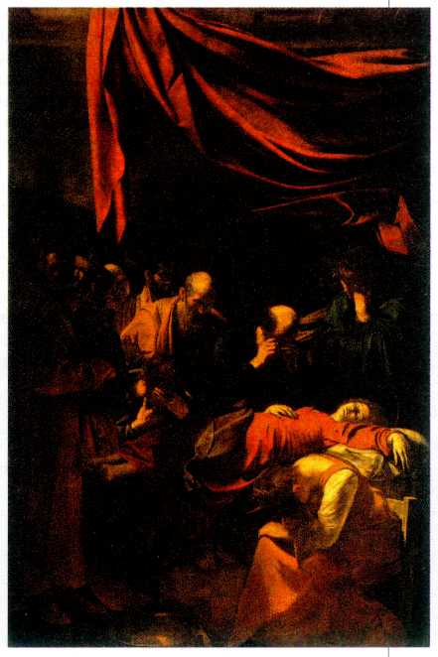
Микеланджело да Караваджо.
Успение Богоматери. 1605—1606 гг. Церковь Санта-Мария делла Скала, Рим.
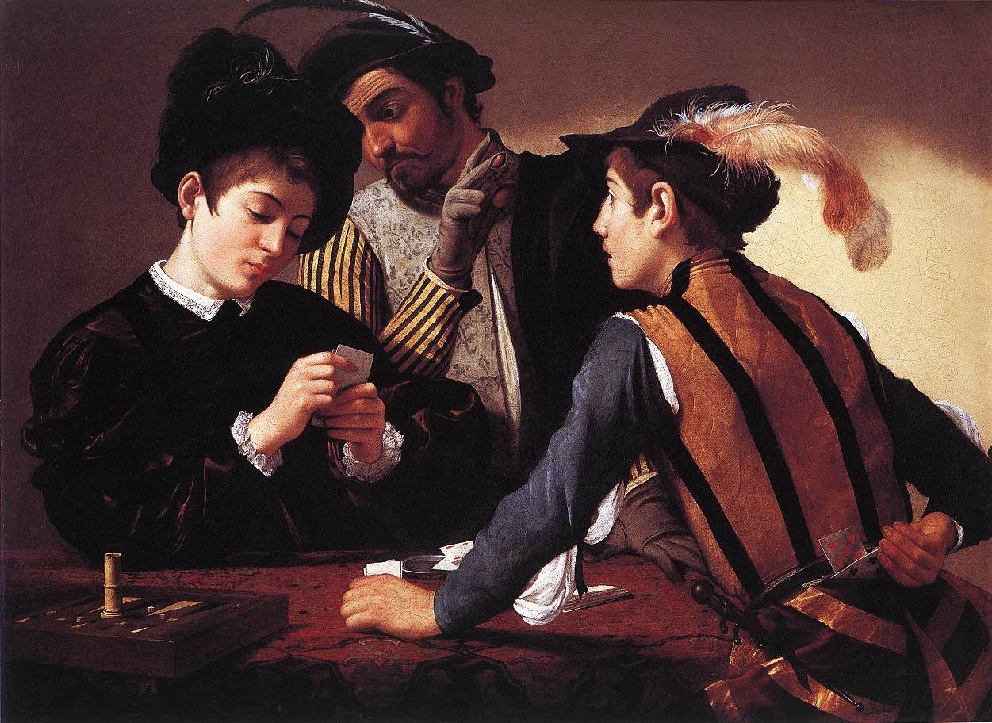
Микеланджело да Караваджо. Шулеры.
http://www.caravaggio.ru
http://www.italia-mia.globalfolio.net/arte/caravaggio_main.htm

06.04.2020 г.:

Тема.5.3 Искусство Фландрии. Барокко в живописи.
Основные черты фламандского искусства 17 века: сочетание реализма и монументальный живописи. Влияние итальянской живописи на формирование живописи барокко во Фландрии.

Распространяясь по Европе, барокко приобретало своеобразные черты национальных художественных традиций. В XVII веке этот стиль стал господствующим направлением в национальной художественной школе Фландрии. В рамках барокко во Фландрии большее развитие получают реалистические черты. В этой живописи больше чувства клокочущей жизни, силы плодоносящей природы, народности, праздничности, жизнерадостности. Фламандские живописцы поэтизировали земную красоту и образ сильного здорового человека, полного неиссякаемой энергии. Главой фламандской школы живописи был Питер Пауль Рубенс (1577–1640). Искусству барокко он «привил» народную вольность, простодушно-грубоватую чувственность, заставил утонченных аристократов любоваться натуральным здоровьем и натуральной силой. Все это у него удачно сочеталось с требованиями пышного декора барокко, с помпой, восхвалением монархов.
Ценнейшая для итальянцев категория прекрасного, равно как и возвышенные темы, не слишком волновали фламандцев. Рубенс возрос в этой традиции, и при всем его восхищении итальянским искусством, оно не могло поколебать его уверенности в том, что дело художника - писать окружающий мир, погружаться в неисчерпаемое богатство его проявлений, передавать зрителю свое упоение живой, невыдуманной красотой вещей.
При таком подходе противоречие между позициями Караваджо и Карраччи устранялось само собой. Рубенса одинаково восхищали достижения школы Карраччи в мифологической и исторической живописи, в алтарных картинах и бескомпромиссное правдолюбие Караваджо, его преданность натуре. В 1608 году, уже тридцатилетним, Рубенс вернулся в Антверпен. Он взял из Италии все, что только мог взять художник; он приобрел такую легкость кисти в изображении живого тела и драпировок, блеска оружия и драгоценностей, растительного покрова земли и его обитателей, что на севере ему не было равных. Его фламандские предшественники писали небольшие картины - Рубенс перенял масштабность итальянцев, создававших монументальные полотна для декорирования церквей и дворцов, а как раз этого требовала теперь фламандская знать.

Целая армия учеников работала по его эскизам, размножала его произведения в гравюрах. Воздействие Рубенса на современников было огромным. После смерти Рубенса главой фламандской живописной школы стал Якоб Йорданс (1593–1678). Его искусство неотделимо от реалистической традиции нидерландской живописи. Мироощущение фламандских бюргеров нашло себе в языческой мифологии удачную форму выражения. Они тоже умели наслаждаться радостями земной жизни, поэтому пиры, вакханалии, любовные игры нимф и сатиров им близки и знакомы. Картины Иорданса помогают понять, как условное мифологическое искусство барокко могло ужиться на фламандской почве с крестьянскими традициями.У фламандского барокко было и другое направление — аристократическое. Этот путь определял Антонис ван Дейк (1599–1641). Ван Дейк питал слабость к аристократии и сам себя чувствовал аристократом, хотя происходил из бюргерской семьи.
Фламандская школа живописи внесла важный вклад в европейскую культуру XVII века, ее изучение не прошло бесследно для художников разных стран и поколений.

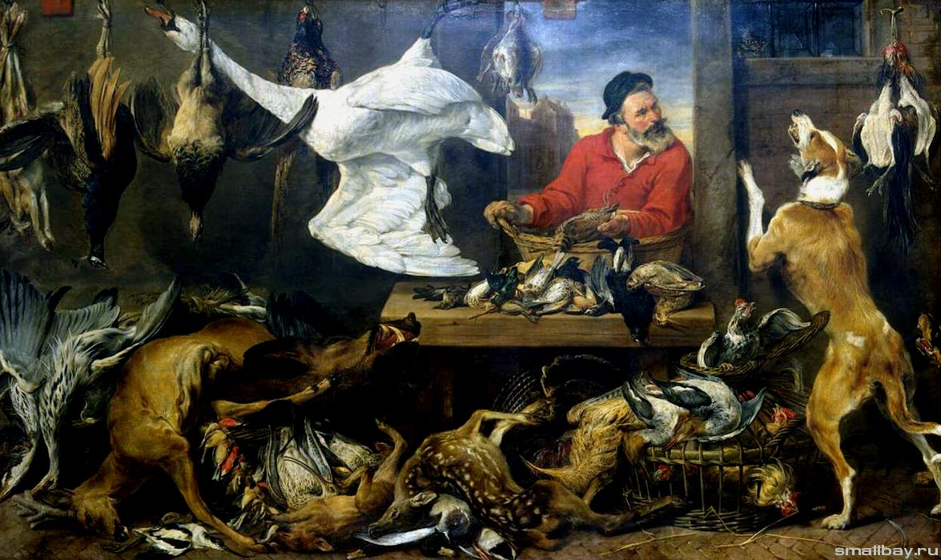
Ф. Снейдерс. У прилавка.1621

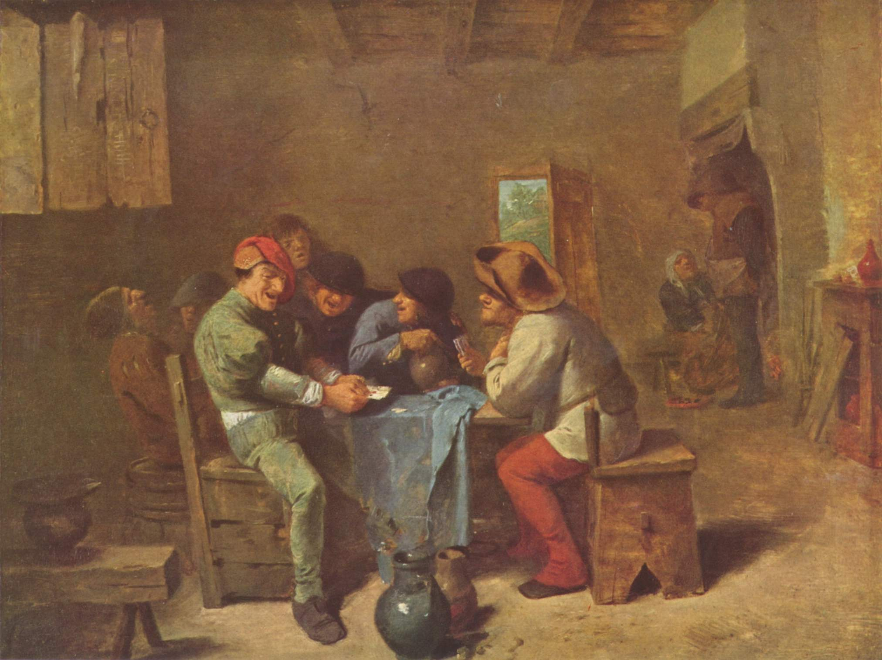 А.Браувер. Крестьяне, играющие в карты. 1630-1640
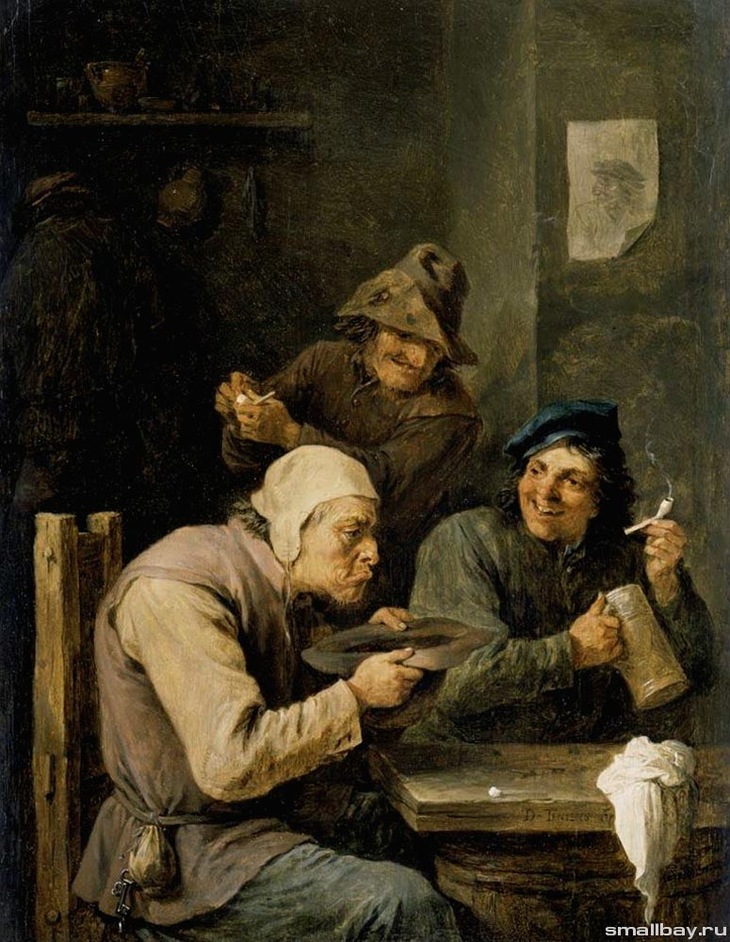Д. Тенирс-младший. Торопыга.

http://artyx.ru/books/item/f00/s00/z0000015/st008.shtml
https://www.pushkinmuseum.art/museum/buildings/main/floor1/9_flanders/index.php
https://studfile.net/preview/5584756/page:15/

Тема 5.1, 5.2 и 5.3 изучаются самостоятельно с учётом учебной задачи – выбрать заинтересовавший сюжет, содержательно входящий в состав данных тем, и подготовить презентацию (или Документ Word c иллюстрациями). Срок сдачи в электронном виде – до 13.04.2020. Избираемые сюжеты ОБЯЗАТЕЛЬНО согласовываются с преподавателем своевременно и только в индивидуальном порядке (на платформе общения в «VK»)

